Buổi 3 — Architecture Styles (Layered, Microkernel)
Chủ đề: Layered Architecture, Microkernel.

Bài tập
Với hệ thống “Plugin-based CMS”:
- Vẽ sơ đồ Layered Architecture.
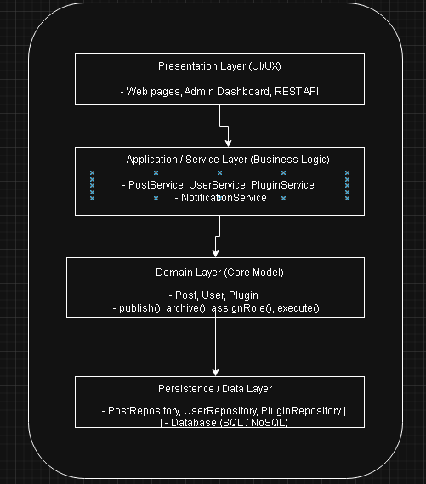
- Vẽ sơ đồ Microkernel Architecture.
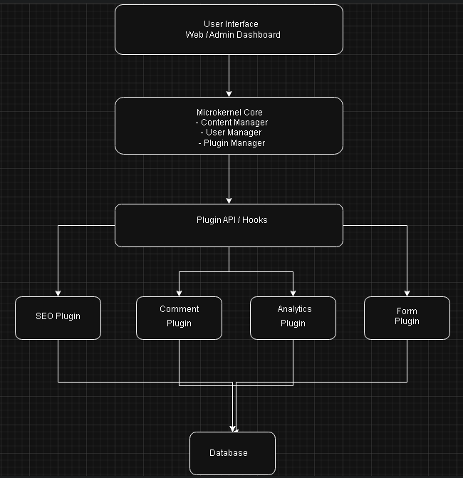

- So sánh ưu/nhược điểm dựa trên sách.
Tiêu chí | Layered Architecture | Microkernel Architecture
Mục đích chính | Tách biệt rõ ràng các lớp: Presentation, Business, Domain, Persistence | Cốt lõi nhỏ (kernel) + các plugin mở rộng chức năng
Dễ phát triển & bảo trì | Dễ bảo trì lớp riêng, logic rõ ràng | Kernel ổn định, plugin có thể thêm/xóa mà không ảnh hưởng core
Khả năng mở rộng | Mở rộng có thể khó nếu muốn thêm tính năng mới, đôi khi phải sửa nhiều lớp | Rất dễ mở rộng: chỉ thêm plugin
Tính linh hoạt | Lớp trên phải phụ thuộc lớp dưới, khó thay đổi flow | Plugin có thể được bật/tắt, thay đổi mà không ảnh hưởng kernel
Hiệu năng | Một số tầng trung gian có thể làm giảm hiệu năng (nhiều tầng gọi qua lại) | Kernel tối thiểu, plugin tải khi cần → tối ưu cho hệ thống động
Phù hợp với CMS | Nếu CMS đơn giản, ít plugin | Nếu CMS phức tạp, nhiều plugin, tính năng mở rộng
Phức tạp khi triển khai | Trung bình, kiến trúc quen thuộc, dễ thiết kế | Phức tạp hơn, cần quản lý plugin, API, versioning
Ví dụ ứng dụng | Hệ thống CRUD cơ bản, website đơn giản | WordPress, Eclipse IDE, CMS có plugin đa dạng

- Chọn style thích hợp nhất cho CMS và giải thích.

Lý do chọn Microkernel cho Plugin-based CMS
- Hỗ trợ plugin mở rộng dễ dàng
  - CMS dạng plugin-based cần khả năng thêm/xóa plugin mà không ảnh hưởng đến hệ thống core.
  - Microkernel tách biệt kernel và plugin, giúp hệ thống linh hoạt.
- Kernel nhỏ gọn, ổn định
  - Các chức năng cốt lõi như quản lý nội dung và người dùng được giữ trong kernel.
  - Giảm rủi ro lỗi do thay đổi hoặc cài plugin mới.
- Dễ bảo trì và nâng cấp
  - Bảo trì core đơn giản vì các plugin tách biệt.
  - Plugin có thể cập nhật độc lập, không cần sửa logic core.
- Khả năng mở rộng theo nhu cầu
  - Khi cần thêm tính năng mới (SEO, bình luận, analytics…), chỉ cần viết plugin mới.
  - Không làm phức tạp các lớp trong hệ thống, như Layered Architecture có thể gặp khó khăn khi mở rộng nhiều.
- Ví dụ thực tế
  - WordPress, Eclipse IDE, Magento đều áp dụng kiểu Microkernel cho hệ thống plugin.

